Auto esporte 03.03.2021 – Por Tiago Medeiros
Chevrolet e Honda paralisam produção no Brasil e indicam risco de colapso na indústria
Escassez de matérias-primas, principalmente de componentes eletrônicos, está afetando as linhas de montagens de fabricantes em todo o planeta; empresas avaliam como isso impactará a venda para o cliente final
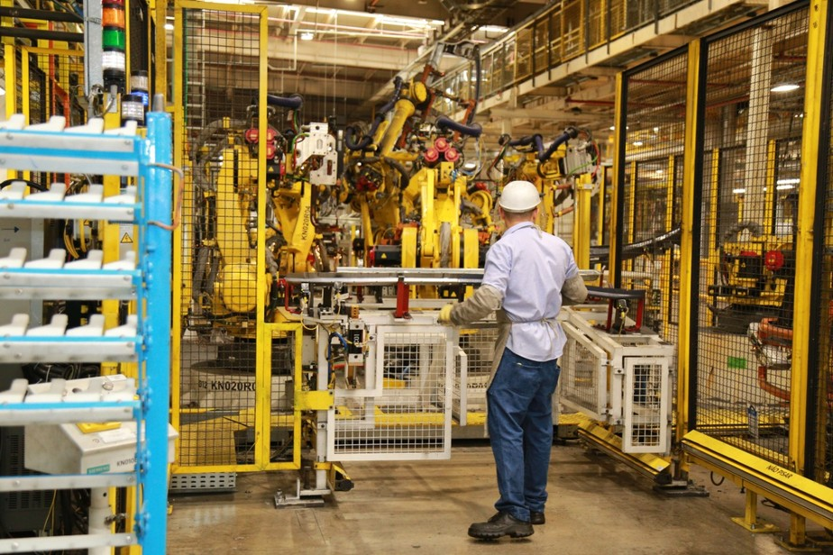
Enquanto o mercado automotivo dá sinais que ainda enfrentará dificuldades para retomar o ritmo de vendas do período pré-pandemia, as fabricantes têm mais motivos para ficarem bastante preocupadas. Recentemente, Chevrolet e Honda foram obrigadas a paralisar a produção de veículos em suas unidades no Brasil, indicando um apagão produtivo que poderá respingar sobre toda a indústria.
A linha de montagem de Gravataí (RS), onde se produz o Chevrolet Onix, teve de interromper suas atividades no início desta semana e ficará por pelo menos um mês com a produção suspensa — a retomada ainda tem data incerta. Já a Honda decretou a paralisação do trabalho de sua fábrica em Sumaré (SP) nos primeiros 10 dias de março.
Ambas as empresas enfrentam problemas semelhantes: por conta da escassez da oferta de componentes elétricos disponíveis no mercado global, as indústrias que dependem dessas matérias-primas para fabricarem seus produtos não conseguem mais dar conta de produzirem suas mercadorias em quantidade suficiente.
De acordo com especialistas, a pandemia de Covid-19 tem relação direta com esse desequilíbrio: cadeias globais de valor foram interrompidas durante semanas ou meses, o que provocou uma sobrecarga na retomada produtiva. Como praticamente todos os produtos de alto valor agregado dependem de componentes eletrônicos, como os semicondutores, há falta desses produtos no mercado global.
Para tentar adiar a paralisação total de suas atividades, as fabricantes mantêm a montagem de modelos que ainda possuem peças em grandes quantidades no estoque. Mas essa medida é paliativa: caso não haja uma aceleração na oferta de componentes eletrônicos, é possível que toda a indústria sofra um "apagão" de matérias-primas (com exceção, é claro, das empresas que tinham estabelecido contratos prévios para adquirir uma grande quantidade dos componentes em disputa).
De qualquer forma, nem precisa dizer que o consumidor também acabará pagando essa conta. No caso do Chevrolet Onix, por exemplo, há o risco da demanda do mercado superar em muito a oferta disponível em outras palavras, os preços tendem a aumentar.
Por enquanto, as demais fabricantes em atividade no Brasil ainda não indicaram o risco de paralisação, mas o Grupo Volkswagen já afirmou que sofrerá uma redução global na produção de 100 mil veículos nos primeiros meses deste ano por conta da escassez de matérias-primas. Como diz o ditado, desgraça pouca é bobagem.

